1 La communication : un problème d’adresse.

La communication entre deux ordinateurs peut être comparée à l’envoi d’un courrier postal entre un expéditeur (Toto) et un destinataire (Titi).
Si Gaston veut envoyer un courrier à Mlle Jeanne, il a besoin d’une adresse postale.

Pour envoyer son courrier à Mlle Jeanne, Gaston écrit son adresse sur une enveloppe :

Le réseau postal Français est composé de sous-réseaux : les Régions.
Les régions sont elles mêmes composées de sous-réseaux : les villes.
Les villes sont elles mêmes composées de sous-réseaux : les rues.
Les rues forment un réseau de maisons repérées par un N°.

De la même façon, Si PC1 veut envoyer un message à PC2, il a besoin d’une adresse réseau (Appelée Adrresse IP)
L’adresse IP fonctionne selon le même principe que l’adresse postale, elle permet de localiser la machine sur un réseau d’ordinateurs, celui-ci pouvant être composé de sous-réseaux. L’adresse IP de la machine contient l’ensemble de ces informations.

Le protocole internet a été conçu pour interconnecter les réseaux informatiques, il assure la transmission des paquets de données appelés datagrammes entre un ordinateur source et un autre de destination.

Chaque datagramme circulant sur le réseau possède un en - tête qui contient l’ensemble des informations nécessaires à son acheminement vers sa destination.

Format de l’adresse IP

Notation
Une adresse IP (Internet Protocol) est constituée d’un nombre binaire de 32 bits. Pour faciliter la lecture et la manipulation de cette adresse on la représente plutôt en notation décimale pointée.
Par exemple :
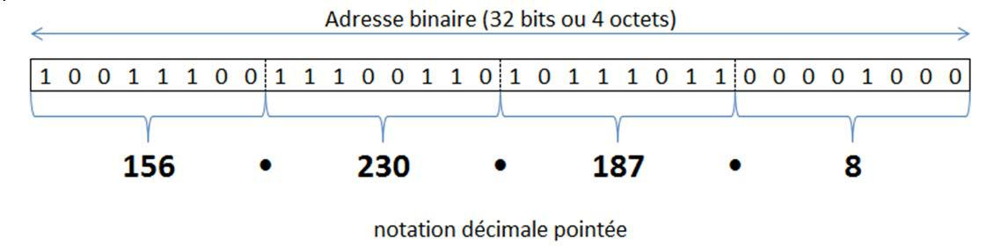

Structure
Un adresse IP d’un équipement, codée sur 4 octets, contient à la fois un identifiant réseau (NetID) et un identifiant équipement (HostID)
 | 32 bits (4 octets)
Identifiant Réseau | Identifiant Equipement ou Hôte
(NetID) | (HostID)
n bits
n bits | 32-n bits
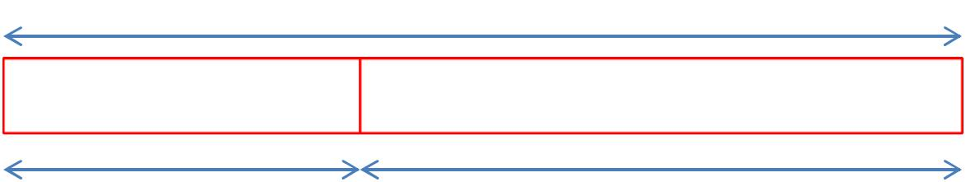

Dans le cas des réseaux « standards » (sans sous-réseaux) la partie Identifiant Réseau peut être codée sur 1, 2 ou 3 octets.
Le nombre de bits restants pour la partie HostID détermine le nombre d’équipements pouvant être connectés sur le réseau.

Classes d’adresses IP
En fonction du nombre d’équipements pouvant être connectés à un réseau, les adresses IP appartiennent à la classe A, B ou C. (il existe deux autres classes : la classe D et la classe E que l’on verra ultérieurement). Le format d’une adresse IP selon sa classe est le suivant :
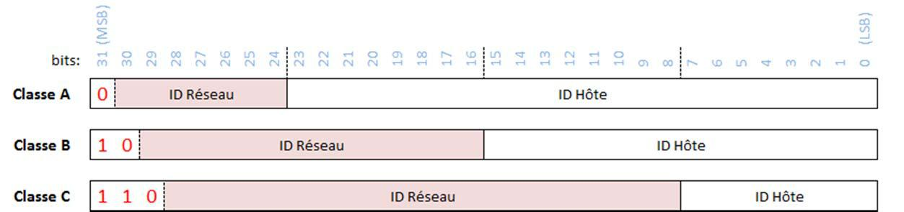

L’adresse IP du réseau est une adresse IP avec tous les bits de la partie « ID Hôte » à 0. C’est donc une adresse réservée et non attribuable à un équipement.
Une autre combinaison est réservée. C’est celle où tous les bits de la partie « ID Hôte » sont à 1. Cette adresse est l’adresse de diffusion (broadcast) et sert à désigner tous les hôtes du réseau.

Exemples :
Convertir les 3 adresses IP suivantes en Binaire, définir la classe du réseau, puis séparer identifiant Réseau et Identifiant Hôte.

Classe de réseau : | Identifiant Réseau | Identifiant Hôte

Classe de réseau : | Identifiant Réseau | Identifiant Hôte

Classe de réseau : | Identifiant Réseau | Identifiant Hôte

Exercice :
Examinons ce cas de figure :

Hôte | Valeur décimale | Valeur binaire
PC1 | 192.168.0.15 | 11000000 10101000 00000000 00001111
PC2 | 192.169.0.200 | 11000000 10101001 00000000 11001000
PC3 | 192.168.1.100 | 11000000 10101000 00000001 01100100
PC4 | 192.168.0.128 | 11000000 10101000 00000000 10000000
PC5 | 192.172.13.243 | 11000000 10101100 00001101 11110011

Donner les adresses IP des ordinateurs pouvant communiquer sur ce réseau.

Masque de sous réseau

Format

Une adresse IP est toujours associée à un « masque de sous-réseau », c’est grâce à celui- ci que l’on peut extraire de l’adresse IP, le N° de la machine et le réseau / sous réseau auquel il appartient.

Par défaut, lorsqu’il n’y a pas de sous réseaux, les masques sont :

- En classe A : 255.0.0.0

- En classe B : 255.255.0.0

- En classe C : 255.255.255.0

Pour déterminer l’adresse réseau à partir d’une adresse IP, on effectue l’opération logique suivante :

Adresse réseau = (Adresse IP) ET (masque)

Exemple : l’adresse IP « 192.58.120.47 » s’écrit en binaire : 11000000 00111010 01111000 00101111 C’est donc une adresse de classe C puisqu’elle commence par « 110 » son masque par défaut est donc 255.255.255.0

Le réseau auquel il appartient est donc :
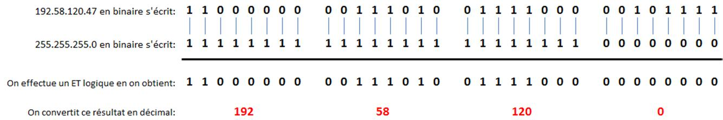

Exercices :

Vous êtes sollicité par le responsable d’une petite entreprise pour réaliser l’installation d’une nouvelle caméra IP.

A l’aide des éléments de cours et du schéma architectural, identifier la classe d’adressage utilisé par l’entreprise :
PR1
PR2
C4 (Pont roulant)
192.168.000.0140
192.168.000.0230
C3 (Salle 13)
S3
192.168.000.0130
Classe A X Classe B X Classe C X
En déduire le masque de sous réseau à utiliser :
XXXX.XXXX.XXXX.XXXX (notation décimale)
Définissez une adresse IP pour la caméra
XXXX.XXXX.XXXX.XXXX (notation décimale)
Compléter le tableau ci-dessous et identifier le problème sur ce réseau
 | Valeur décimale | Valeur binaire
Masque
Serveur
Ordinateur 1
Ordinateur 2
Ordinateur 3
Imprimante

RESSOURCES : Base D’un Système De Numération

- Système décimal.
C’est le système de base 10 que nous utilisons tous les jours. Il comprend dix symboles différents :
0, 1, 2, 3, 4, 5, 6, 7, 8 et 9.
Exemple du nombre 2356 de ce système : nous l’écrivons N=(2356)₁₀.
L’indice 10 indique la base dans laquelle le nombre est écrit.
Ce nombre N peut être écrit sous la forme suivante :
N = 2.10³ + 3.10² + 5.10¹ + 6.10⁰ = 2000+300+50+6=2356.

- Système binaire.
Ce système dit de base 2 comprend deux symboles différents : 0 et 1.
Chacun d’eux est aussi appelé bit (Binary digIT = BIT).
Exemple : N= (10110)₂ . Ce nombre N peut être écrit sous la forme suivante :
N = (10110)₂ = 1.2⁴ + 0.2³ + 1.2² + 1.2¹ + 0.2⁰ = (16+4+2)₁₀= (22) ₁₀.
En utilisant n bits, on peut former 2^{n} nombres différents et le plus grand d’entre eux est égal à 2^{n}-1.
Par exemple avec un dispositif à 8 bits (n = 8), on peut représenter 2⁸ = 256 nombres différents dont le plus grand est (11111111)₂ = (255)₁₀.

- Système hexadécimal.
Ce système dit de base 16 comprend seize symboles différents :
0, 1, 2, 3, 4, 5, 6, 7, 8, 9, A, B, C, D, E, F.
Exemple : N= (AC53)₁₆. Ce nombre N peut être sous la forme suivante :
N = (AC53)₁₆ = A.16³ + C.16² + 5.16¹ + 3.16⁰ = 10.16³ + 12.16² + 5.16¹ + 3.16⁰ = (44115)₁₀

- Correspondance entre nombres de différentes bases :

RESSOURCEs : CHANGEMENT DE BASE

- Conversion d’un nombre décimal en un nombre en base binaire
Il existe plusieurs méthodes pour convertir un nombre décimal dans une autre base.
Celle que je vous propose me parait la plus simple, elle nécessite toutefois de bien comprendre l’organisation des bits de données :

Chaque bit à un poids, défini par sa position dans le mot. Nous allons utiliser ce poids pour convertir les valeurs décimales :

Valeur Décimale | MSB  2⁷  128 | 2⁶  64 | 2⁵  32 | 2⁴  16 | 2³  8 | 2²  4 | 2¹  2 | LSB  2⁰  1
1
128
192
156
95
247

- Conversion d’un nombre hexadécimal en binaire.
Chaque symbole du nombre écrit dans le système hexadécimal est remplacé par son équivalent écrit dans le système binaire.

Exemple : Convertir N = (0ECA) ₁₆ = (0000 1110 1100 1010)₂.
0 E C A

Convertir N = (FDE9)₁₆ = ………………………………………………………………………………………………….…………………..

- Conversion d’un nombre binaire en hexadécimal.
C’est l’inverse de la précédente. Il faut donc regrouper les 1 et les 0 du nombre par 4 en commençant par la droite, puis chaque groupe est remplacé par le symbole hexadécimal correspondant.

Exemple : Convertir N = (1 1000 0110 1111)₂ = ( 1 8 6 F ) ₁₆.
0001 1000 0110 1111

Convertir N = (11.1001.1111.0101)₂ = ……………………………………………………………………………………………………………….………

RESSOURCES : QUELQUES DEFINITIONS

- Bit.
Le bit est une unité élémentaire d’information ne pouvant prendre que deux valeurs distinctes (Notées 0 ou 1).
- Mot binaire.
En informatique, l’unité de traitement de l’information est le mot binaire.
Nota :
- Un ensemble de 4 bits (Ou Mot de 4 bits) = Quartet
- Un ensemble de 8 bits (Ou mot de 8 bits) = Octet.
- Octet.
Un octet est composé de 8 bits :
1 | 1 | 0 | 1 | 0 | 1 | 0 | 1
b₇ | b₆ | b₅ | b₄ | b₃ | b₂ | b₁ | b₀
LSB
MSB

On distingue :
- Le bit de poids fort b7 (MSB : Most Significant Bit).
- Le bit de poids faible b0 (LSB : Least Significant Bit).

- Kilo-octet ( Koctet ):
Un Kilo-octet est composé de 1024 octets (2¹⁰ = 1024)

EXERCICES
N°1
Ecrivez en binaire l’adresse IP suivante 196.168.1.11 :

N°2
Ecrivez sous forme a . b . c . d l’adresse IP 11001101 10101010 01100110 01100011

N°3
Ecrivez en binaire puis en décimal l’adresse MAC (identifiant physique de chaque appareil)
5E.FF.56.A2.AF.15

